Tehtävä 1: Arjen argumentaatiota

Nimet: ________________________________________________________________

1. Kerro omin sanoin, mitä argumentissa A väitetään? Entä argumentissa B?
2. Kumpi argumentti on vakuuttavampi? Mikä siitä tekee vakuuttavamman?

Argumentti A: Pyörällä mentäessä oikoreitti kouluun on hitaampi, koska oikoreitti kulkee metsäpolkua pitkin. Polulla pyörää pitää taluttaa ja kiertää kivikkoisia kohtia.

Argumentti B: Kovilla pakkasilla kannattaa mennä kouluun kävellen eikä pyörällä, koska täytyy pukeutua lämpimästi.

Tehtävä 2: Puuttuva selitys

Nimet: ________________________________________________________________

Selittäkää, miten väitettä tukevasta kuvasta tai laskusta päätellään väite.

Argumentti A
Miten tuesta päätellään väite:
Väite: Kertolaskussa järjestyksellä ei ole väliä.
Väitettä tukeva kuva:

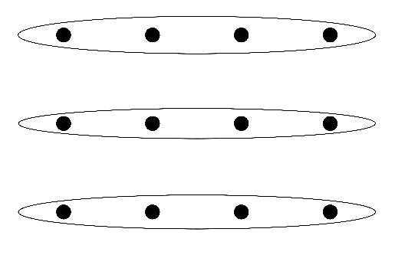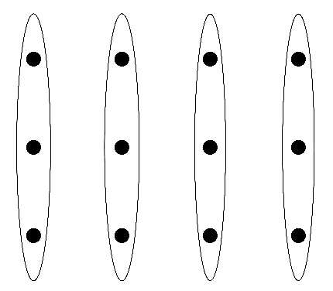

Miten tuesta päätellään väite:

Argumentti B
Väite: 63: 3 = 21
Väitettä tukeva lasku: 60 : 3 = 20

Miten tuesta päätellään väite:

Argumentti C
Väite: 236 : 4 = 59
Väitettä tukeva lasku: 200 : 4 = 50 ja 36 : 4 = 9

Tehtävä 3. Parempi selitys?

Nimet: ________________________________________________________________

1. Mitä argumentissa A väitetään? Entä argumentissa B?
2. Kummassa argumentissa selitetään paremmin, miten väite päätellään? Miksi?

Argumentti A: Jos neliön sivun pituus kaksinkertaistuu, niin neliön pinta-ala nelinkertaistuu. Perusteluna on, että neliön pinta-ala lasketaan sivu kertaa sivu. Molemmat kerrottavat kaksinkertaistuvat eli yhteensä kertolaskun tulos nelinkertaistuu.
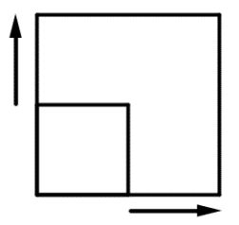

Argumentti B: Jos kolmion sivujen pituudet kaksinkertaistetaan, niin kolmion pinta-ala nelinkertaistuu. Tämä johtuu siitä, että kolmioita voidaan siirrellä. Isomman kolmion nähdään olevan nelinkertainen, kun laitetaan kolmiot näin:
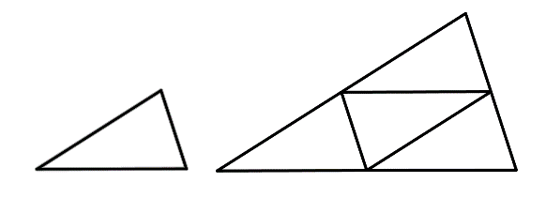

Tehtävä 4. Sekaisin

Nimet: ________________________________________________________________

Yhdistäkää yhteensopivat:
- Väite
- Väitettä tukeva kuva
- Selitys, miten kuvasta päätellään väite

Väite: |  | Väitettä tukeva kuva:
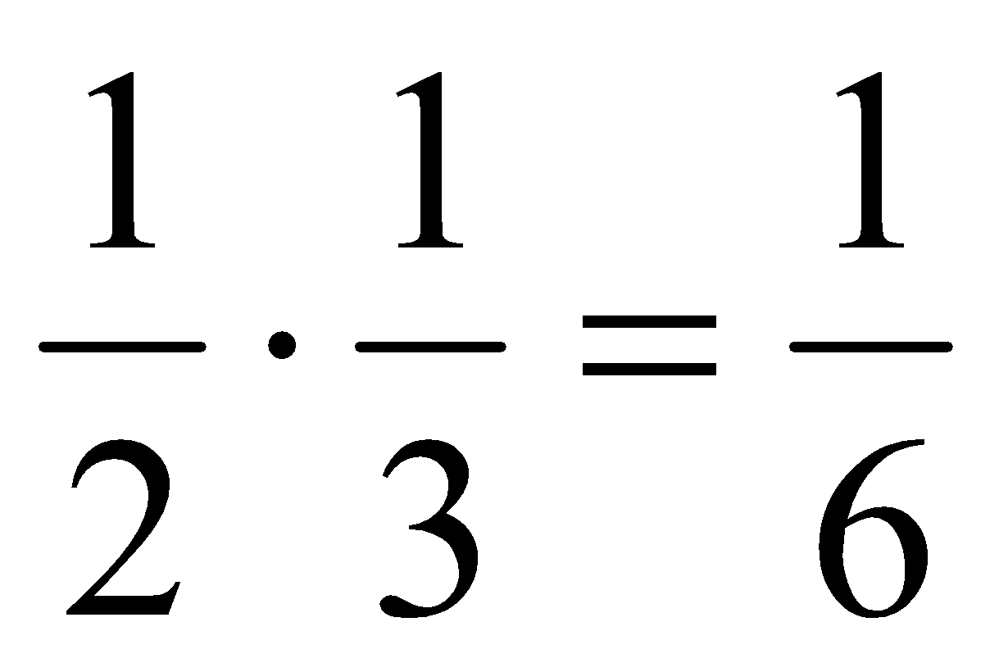 |  | 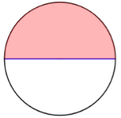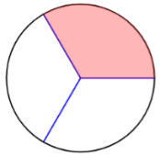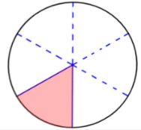
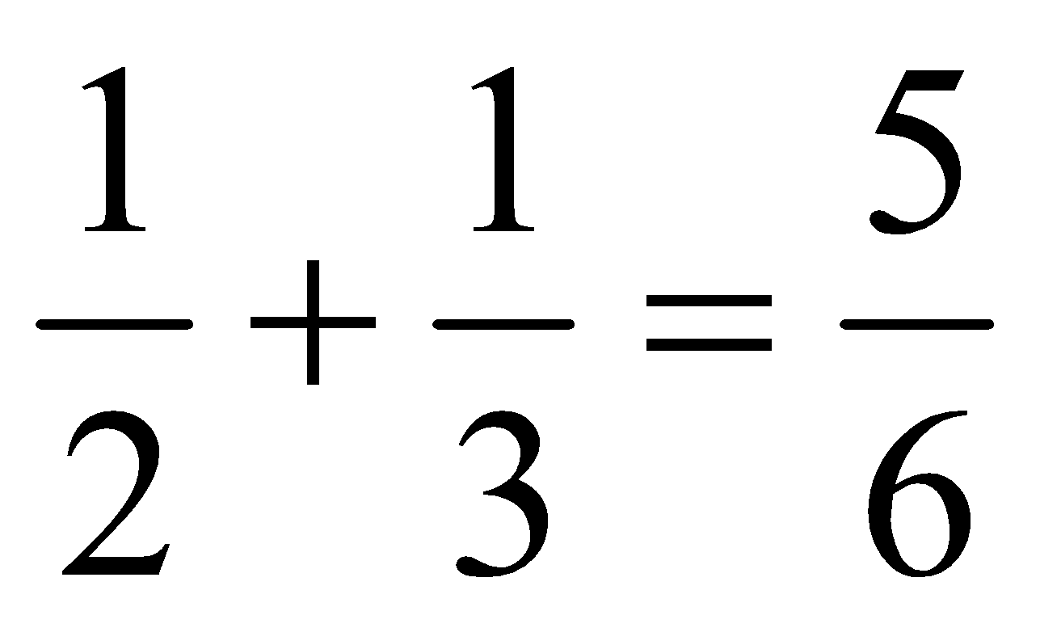 |  | 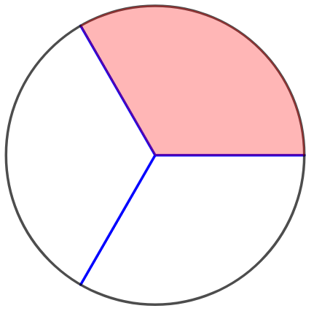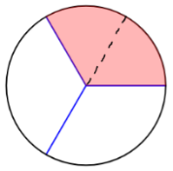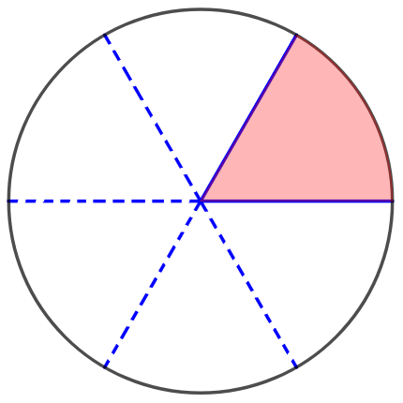
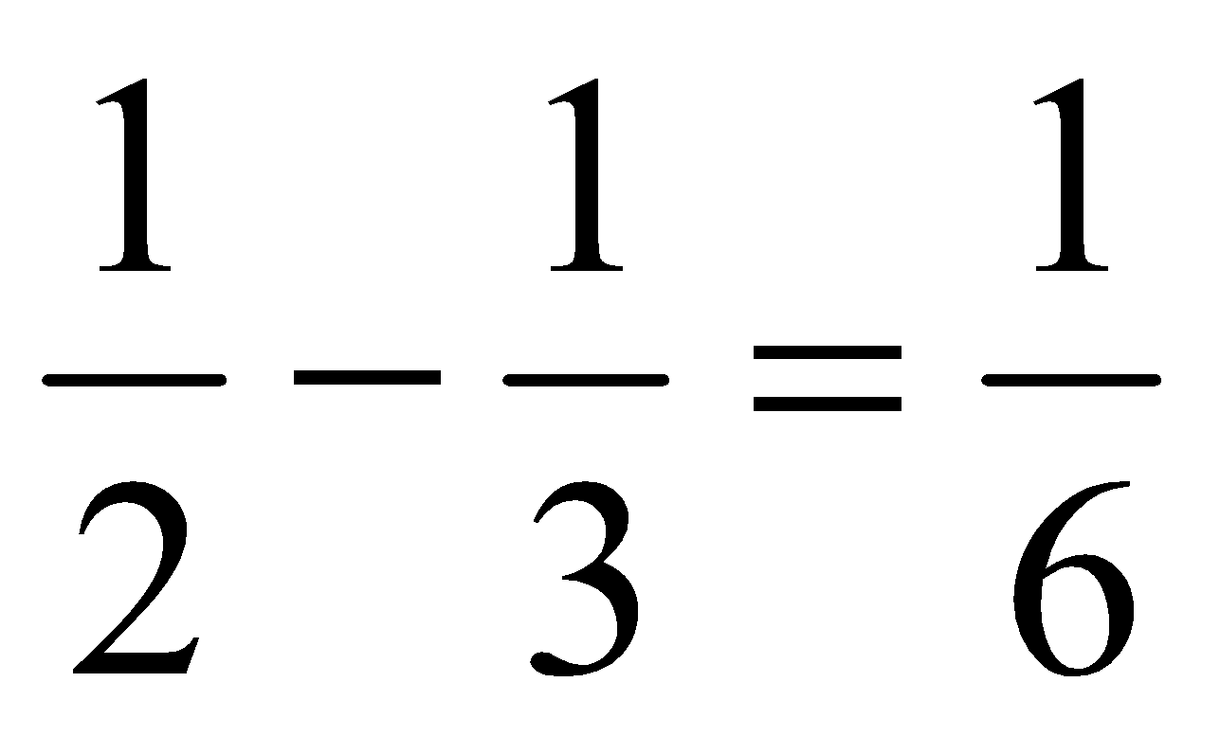 |  | 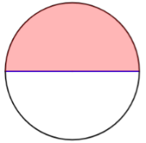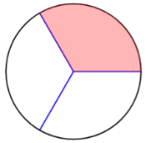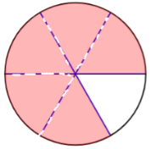

Selitys, miten kuvasta päätellään väite:
Otetaan puolet väritetystä palasta. Puolet yhdestä kolmasosasta on 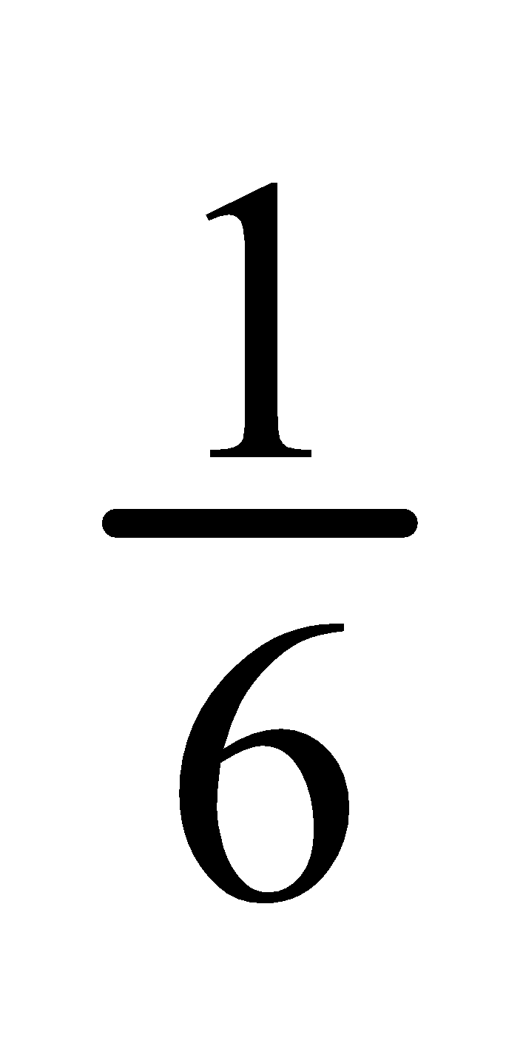. | Kun toisesta palasta otetaan toinen pois, jää jäljelle enää pieni pala. Tämän pala on puolet yhdestä kolmasosasta eli . | Kun palat yhdistetään, puuttuu  kokonaisesta enää yksi pieni pala. Se pala on puolet yhdestä kolmasosasta eli .

Opettajalle
Oppimistavoitteena on tunnistaa hyvän perustelun piirteitä. Erityisesti kiinnitetään huomiota päättelyn logiikan avaamiseen eli selittämiseen, miten esitetyistä faktoista, laskutoimituksista tai kuvista päätellään väite. Toisin sanoen selitetään, miksi esitetyt faktat, laskutoimitukset tai kuvat tukevat väitettä.
Ehdotus tunnin rakenteesta:
Tunti koostuu useasta “minitehtävästä” seuraavin vaihein:
- Oppilaat tekevät tehtävän 2-3 hengen ryhmissä (5-10 min)
- Tehtävästä keskustellaan yhteisesti (5-10 min)
- Sitten jaetaan seuraava tehtävä jne. niin monta kuin ehtii.
Ratkaisuista:
1. A:n perustelussa kerrotaan, miten siitä, että reitti kulkee polkua pitkin, päätellään väite (taluttamiseen ja kivikkoisten kohtien kiertämiseen kuluu aikaa).
B:n perustelussa ei kerrota, miten pukeutumisesta lämpimästi päätellään, että kannattaa mennä kävellen eikä pyörällä. Siihen voisi lisätä esimerkiksi seuraavan: Pyöräillessä paksuissa toppavaatteissa tulee kova hiki.
Voit korostaa argumenttien eroa kuviolla (ks. liite).
2. Esimerkkejä puuttuvista miksi-selityksistä:
A. Toisessa suunnassa laskien on 4 palloa, 4 palloa ja 4 palloa eli 3 kertaa 4 palloa. Toisessa suunnassa laskien on 3 palloa, 3 palloa, 3 palloa ja 3 palloa eli 4 kertaa 3 palloa.
B. Kun 60 jaetaan kolmelle, jokainen saa 20. Kun 63 jaetaan kolmelle, jokainen saa yhden enemmän eli 21.
C. 236 = 200 + 36, joten voidaan jakaa erikseen 200 ja 36.
3. A:ssa selitetään, miten sivu kertaa sivu –kaavasta päätellään väite. Selitys on se, että molemmat tulon tekijät kaksinkertaistuvat.
B:ssä ei tule selitettyä, miten kolmioiden asettelusta tuolla tavoin päätellään väite. Pitäisi lisätä esimerkiksi, että oikean puoleisessa kuviossa on kullakin sivulla kaksi alkuperäisen kolmion sivun pituutta eli sivujen pituus on kaksinkertainen. Lisäksi siinä on neljä kertaa sama kolmio eli pinta-ala on nelinkertainen.
4. Kokonaisuus A: Väite: ½ + ⅓ = ⅚ Väitettä tukeva kuva:
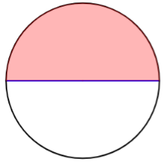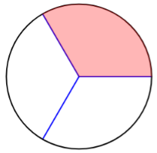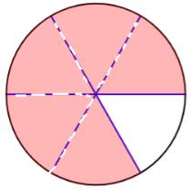
Selitys: Kun palat yhdistetään, puuttuu kokonaisesta enää yksi pieni pala. Se pala on puolet yhdestä kolmasosasta eli ⅙.
Kokonaisuus B: Väite: ½・⅓ = ⅙ Väitettä tukeva kuva:
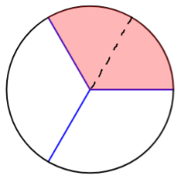
Selitys: Otetaan puolet väritetystä palasta. Puolet yhdestä kolmasosasta on ⅙.
Kokonaisuus C: Väite: ½ - ⅓ = ⅙ Väitettä tukeva kuva:
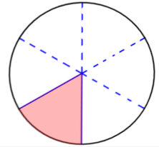
Selitys: Kun toisesta palasta otetaan toinen pois, jää jäljelle enää pieni pala. Tämän pala on puolet yhdestä kolmasosasta eli ⅙.

Seuraavalla sivulla liitteenä tehtävän 1 koontipohja:

Tehtävä 1: Arjen argumentaatiota

Argumentti A: Pyörällä mentäessä oikoreitti kouluun on hitaampi, koska oikoreitti kulkee metsäpolkua pitkin. Polulla pyörää pitää taluttaa ja kiertää kivikkoisia kohtia.

Argumentti B: Kovilla pakkasilla kannattaa mennä kouluun kävellen eikä pyörällä, koska täytyy pukeutua lämpimästi.
Miten tuesta päätellään väite:

Argumentti A
Polulla pyörää pitää taluttaa ja kiertää mutaisia kohtia, ja tähän kuluu aikaa.

Väite: Pyörällä mentäessä oikoreitti kouluun on hitaampi.
Tuki: Oikoreitti kulkee polkua pitkin.

Miten tuesta päätellään väite:

Argumentti B
puuttuu

Väite: Kovilla pakkasilla kannattaa mennä kouluun kävellen eikä pyörällä.
Tuki: Täytyy pukeutua lämpimästi.

Lisätty puuttuva:

Pyöräillessä paksuissa toppavaatteissa tulee kova hiki.

